
UNIVERSIDADE FEDERAL DE SANTA CATARINA
CENTRO TECNOLÓGICO DE JOINVILLE
ESE410034-41010086ME – ESTATÍSTICA PARA ANÁLISE DE DADOS
ADRIANO PERTILE
ALUIZIO AUGUSTO KLEINE KIRSCHNER
FUSÃO SENSORIAL E ESTIMAÇÃO DE POSE COM FILTRO DE KALMAN
Relatório Técnico da Avaliação C1
Joinville
2026

RESUMO
Este relatório apresenta um sistema de fusão sensorial para estimar a inclinação de um corpo, utilizando um sensor MPU6050, um Arduino Mega 2560 e um Filtro de Kalman Linear escrito em Python. O trabalho mostra como as etapas de predição e atualização do filtro se relacionam com o Teorema de Bayes e apresenta a modelagem das matrizes para o problema da IMU. O filtro foi implementado como uma classe genérica, independente do problema tratado, e teve seu funcionamento verificado em uma simulação antes de ser aplicado ao sensor real. O circuito foi prototipado no simulador Wokwi e depois montado fisicamente. Na aplicação com o hardware, o programa recebe as leituras pela porta serial, converte a aceleração em ângulo, executa o filtro amostra por amostra e apresenta o resultado em um painel com três escalas de tempo. O ensaio registrado permitiu observar tanto o ganho obtido com a fusão quanto o efeito da escolha das matrizes de covariância no tempo de resposta do filtro.
Palavras-chave: Filtro de Kalman; fusão sensorial; Teorema de Bayes; IMU; MPU6050.

INTRODUÇÃO

Saber a inclinação de um objeto é uma necessidade comum em robótica, em drones e em sistemas embarcados de forma geral. Para isso costuma-se usar uma IMU, que é um componente que reúne acelerômetro e giroscópio no mesmo encapsulamento. O problema é que nenhum desses dois sensores entrega sozinho uma boa medida do ângulo.
O acelerômetro mede a inclinação de forma absoluta, porque enxerga a direção da gravidade. Como ele não depende de nenhuma medida anterior, o erro dele não aumenta com o tempo. Em compensação, é um sensor bastante ruidoso, e qualquer vibração ou movimento brusco atrapalha a leitura, já que ele passa a medir também a aceleração do próprio movimento.
O giroscópio funciona ao contrário. Ele mede a velocidade de rotação com pouco ruído, mas não entrega o ângulo diretamente. Para chegar no ângulo é necessário somar essas leituras ao longo do tempo. Acontece que todo giroscópio, mesmo parado, indica um valor um pouco diferente de zero, e esse pequeno erro vai sendo somado junto. Com isso a estimativa se afasta cada vez mais do valor real, o que é conhecido como deriva.
Ou seja, um sensor erra pouco a cada instante mas acumula erro, e o outro erra bastante a cada instante mas continua certo na média. Visto isso, se optou por utilizar o Filtro de Kalman, que combina as duas leituras dando mais peso para a que merece mais confiança em cada momento.
Este relatório apresenta a fundamentação bayesiana do filtro, a modelagem das matrizes para o problema da IMU, a implementação do filtro como uma classe genérica e a análise dos resultados obtidos com o sensor real. Por fim, discute como as matrizes de covariância Q e R foram escolhidas e qual o efeito de cada uma no comportamento do sistema.

FUNDAMENTAÇÃO BAYESIANA
O Filtro de Kalman utiliza conceitos de probabilidade para estimar o estado de um sistema a partir de informações que podem conter ruídos e incertezas. Seu funcionamento pode ser relacionado ao Teorema de Bayes, pois combina uma estimativa anterior com novas medições. Na etapa de predição, é calculada uma estimativa a priori com base no comportamento esperado do sistema. Na etapa de atualização, essa estimativa é corrigida utilizando a verossimilhança das medições obtidas. Todo esse processo é representado por equações matriciais, que permitem calcular de forma organizada a nova estimativa e sua incerteza.

O TEOREMA DE BAYES

O Teorema de Bayes indica como corrigir uma estimativa quando aparece uma informação nova. Ele é escrito da seguinte forma:
$P\left(x | z\right) = \frac{P\left(z | x\right) · P(x)}{P(z)}$ (1)
Nessa expressão, x é o estado que se quer descobrir e z é a medição feita pelo sensor. O termo P(x) é chamado de probabilidade a priori e representa o que já se sabia antes de olhar o sensor. O termo P(z|x) é a verossimilhança, que responde qual seria a chance de o sensor mostrar aquele valor caso o estado verdadeiro fosse x. O termo de baixo apenas normaliza o resultado. O que sai da conta é a probabilidade a posteriori, que é a estimativa já corrigida.
No caso de uma IMU existe uma complicação: o estado muda o tempo todo, porque o objeto está se movendo. Sendo assim, o que interessa a cada nova amostra é a estimativa do estado atual levando em conta todas as medições já feitas. Refazer essa conta inteira a cada leitura seria inviável, então o teorema é organizado como uma repetição de dois passos que se alternam: um passo de predição, que leva a estimativa anterior para frente no tempo, e um passo de atualização, que corrige essa estimativa com a medição nova.

A PREDIÇÃO E A PROBABILIDADE A PRIORI

Antes de olhar a medição do acelerômetro, o filtro usa o que sabe sobre o movimento para avançar a estimativa anterior um passo no tempo. Formalmente isso é escrito como:
$p\left(x_{k} | z_{1:k-1}\right) = \int{p\left(x_{k} | x_{k-1}, u_{k}\right) · p\left(x_{k-1} | z_{1:k-1}\right) dx_{k-1}}$ (2)
O termo da esquerda dentro da integral é o modelo do movimento, que neste trabalho diz apenas que o ângulo novo é o ângulo anterior mais a velocidade lida pelo giroscópio multiplicada pelo intervalo de tempo. A entrada u representa justamente essa leitura do giroscópio.
Percebe-se então que a etapa de predição do filtro é exatamente o que constrói a probabilidade a priori, e que ela é construída a partir do giroscópio. A diferença para o uso comum do teorema é que aqui a priori não é um número conhecido de antemão, e sim algo recalculado a cada amostra.

A ATUALIZAÇÃO E A VEROSSIMILHANÇA

Quando é feita a medição do acelerômetro, aplica-se o Teorema de Bayes usando como a priori o resultado da predição:
$p\left(x_{k} | z_{1:k}\right) = η · p\left(z_{k} | x_{k}\right) · p\left(x_{k} | z_{1:k-1}\right)$ (3)
O termo η é apenas uma constante de normalização. O termo do meio é a verossimilhança da medição do acelerômetro, e o quanto se confia nesse sensor é descrito pela matriz R. Quanto maior o valor de R, menor a correção aplicada.
O resultado dessa conta é a estimativa final daquele instante e, ao mesmo tempo, o ponto de partida do ciclo seguinte. É isso que faz o filtro ser recursivo: a posteriori de agora vira a base da a priori seguinte, e com isso todo o histórico de medições fica representado apenas na média e na covariância atuais.
Considerando o caso de uma variável só, se a priori é uma distribuição normal de média x⁻ e variância P⁻, e a verossimilhança é uma normal de média z e variância R, o produto das duas resulta em outra normal de média:
$\hat{x} = \frac{R · {\hat{x}}^{-} + P^{-} · z}{P^{-} + R}$ (4)
Reescrevendo essa expressão para deixar a estimativa anterior em evidência, chega-se em:
$\hat{x} = {\hat{x}}^{-} + K · \left(z - {\hat{x}}^{-}\right), K = \frac{P^{-}}{P^{-} + R}$ (5)
A estimativa nova é a antiga mais uma correção, e o K controla o tamanho dessa correção. Se o sensor é ruim, R fica grande, o K fica perto de zero e a medição quase não muda nada. Se a predição está muito incerta, P⁻ fica grande, o K fica perto de um e a medição passa a mandar no resultado. Esse K é o ganho de Kalman, e é importante notar que ele não foi escolhido por ninguém: ele apareceu sozinho ao multiplicar as duas distribuições.

EQUAÇÕES MATRICIAIS DO FILTRO

Passando para o caso com mais de uma variável, o sistema é descrito por duas equações. A primeira mostra como o estado evolui e a segunda mostra o que o sensor consegue medir:
$x_{k} = F x_{k-1} + B u_{k} + w_{k}$ (6)
$z_{k} = H x_{k} + v_{k}$ (7)
Os termos w e v representam os ruídos do processo e da medição, com covariâncias Q e R. A etapa de predição é formada por duas equações:
$x_{k}^{-} = F x_{k-1} + B u_{k}$ (8)
$P_{k}^{-} = F P_{k-1} F^{T} + Q$ (9)
Nota-se que a incerteza sempre aumenta nessa etapa, já que a matriz Q é somada. Isso faz sentido, pois andar no tempo sem olhar nenhum sensor só pode deixar a estimativa menos confiável.
A etapa de atualização é formada por cinco equações:
$y_{k} = z_{k} - H x_{k}^{-}$ (10)
$S_{k} = H P_{k}^{-} H^{T} + R$ (11)
$K_{k} = P_{k}^{-} H^{T} S_{k}^{-1}$ (12)
$x_{k} = x_{k}^{-} + K_{k} y_{k}$ (13)
$P_{k} = \left(I - K_{k} H\right) P_{k}^{-}$ (14)
O termo y é a diferença entre o que o sensor mediu e o que o filtro esperava medir, e recebe o nome de inovação. A matriz S junta a incerteza da predição com a incerteza do sensor, e o ganho K é a razão entre uma e outra, que é a mesma ideia da média ponderada mostrada na Equação 5. Nessa etapa a incerteza sempre diminui, porque medir significa ganhar informação.
No código foi usada uma variação da Equação 14, conhecida como forma de Joseph, mostrada abaixo. Ela dá o mesmo resultado, mas evita que a matriz P vá se deformando por causa dos arredondamentos do computador ao longo de muitas repetições.
$P_{k} = \left(I - K_{k} H\right) P_{k}^{-} {\left(I - K_{k} H\right)}^{T} + K_{k} R {K_{k}}^{T}$ (15)

MODELAGEM MATEMÁTICA DO SISTEMA

O VETOR DE ESTADO

O primeiro passo da modelagem é decidir o que o filtro vai estimar. Neste trabalho o estado foi montado com duas informações: o ângulo de inclinação e o erro de zero do giroscópio, chamado de bias.
$x = \left[\begin{matrix}θ \\ b\end{matrix}\right]$ (16)
Colocar o bias dentro do estado foi uma decisão importante. Como comentado na introdução, é justamente esse pequeno erro constante que, ao ser somado no tempo, provoca a deriva. Tratando-o como algo a ser estimado, o filtro descobre o defeito do sensor enquanto trabalha e passa a descontá-lo. Isso é mais robusto do que apenas medir o bias uma vez no início e subtrair sempre o mesmo valor, porque o bias de um giroscópio muda com a temperatura e com o tempo de uso.
Considerando que durante o intervalo Δt a velocidade real é aproximadamente a velocidade medida menos o bias, o modelo do sistema fica assim:
$θ_{k} = θ_{k-1} + Δt · \left(ω_{k} - b_{k-1}\right)$ (17)
$b_{k} = b_{k-1}$ (18)
A Equação 18 diz que o bias não muda de uma amostra para a outra. Essa é uma simplificação, e é a matriz Q que abre espaço para uma variação lenta.

AS MATRIZES F, B E H

Escrevendo as equações anteriores em forma de matriz, chega-se diretamente nas matrizes do filtro:
$F = \left[\begin{matrix}1 & -Δt \\ 0 & 1\end{matrix}\right] B = \left[\begin{matrix}Δt \\ 0\end{matrix}\right] H = \left[\begin{matrix}1 & 0\end{matrix}\right]$ (19)
A matriz F mostra o desconto do bias no ângulo, que é o motivo do sinal negativo, e mostra também que o bias é passado adiante sem alteração. A matriz B faz a leitura do giroscópio entrar no ângulo multiplicada pelo intervalo de tempo, o que corresponde à integração. Já a matriz H indica que o acelerômetro enxerga apenas o ângulo e não tem acesso ao bias.
Esse último ponto explica um resultado que aparece mais adiante. Como o acelerômetro nunca mede o bias diretamente, o filtro chega nesse valor de forma indireta, percebendo que a predição erra sempre para o mesmo lado e ajustando até essa diferença desaparecer.
Falta ainda transformar a leitura do acelerômetro em ângulo, já que o sensor entrega acelerações e não graus. Isso é feito pela geometria do vetor gravidade, e no código corresponde à função atan2 aplicada aos eixos Y e Z:
$roll = atan2\left(a_{y}, a_{z}\right) · \frac{180}{π}$ (20)
Essa conta só vale enquanto a única aceleração no sensor for a da gravidade. Se o objeto é sacudido, o acelerômetro mede aquilo junto e o ângulo calculado sai errado. É por esse motivo que o valor de R desse sensor precisa ser alto.

AS MATRIZES Q E R

As matrizes Q e R são onde se declara o quanto se confia em cada fonte de informação. A matriz Q representa o quanto o modelo do sistema erra a cada passo e foi montada como uma matriz diagonal, com um valor para o ângulo e outro para o bias:
$Q = \left[\begin{matrix}q_{θ} & 0 \\ 0 & q_{b}\end{matrix}\right] = \left[\begin{matrix}1 × {10}^{-3} & 0 \\ 0 & 1 × {10}^{-5}\end{matrix}\right]$ (21)
O segundo valor é bem menor porque o bias muda devagar. Mesmo assim ele não pode ser zero: se fosse, o filtro entenderia que já conhece o bias com certeza total e nunca sairia do valor com que começou.
Já a matriz R é a variância do ângulo calculado pelo acelerômetro. Ela tem uma vantagem prática sobre a Q, porque pode ser medida diretamente: basta deixar o sensor parado e ver o quanto a leitura oscila. O valor adotado foi de 25 graus², que corresponde a um desvio padrão de 5 graus.
$R = \left[\begin{matrix}σ^{2}\end{matrix}\right] = \left[\begin{matrix}25\end{matrix}\right] graus²$ (22)
O estado inicial parte de zero nas duas componentes, porque no começo não se conhece nem o ângulo nem o bias. A incerteza inicial, por outro lado, é propositalmente alta, o que avisa o filtro de que esse chute inicial não é confiável e faz com que ele aceite rapidamente as primeiras medições.
$x_{0} = \left[\begin{matrix}0 \\ 0\end{matrix}\right] P_{0} = \left[\begin{matrix}10 & 0 \\ 0 & 1\end{matrix}\right]$ (23)

O FILTRO GENÉRICO E SUA VERIFICAÇÃO

A CLASSE GENÉRICA

O filtro foi implementado no arquivo kalman.py como uma classe que recebe no construtor as matrizes F, B, H, Q e R, além da covariância inicial P₀ e do estado inicial x₀. A classe usa apenas a biblioteca numpy para as operações com matrizes e não contém nenhuma referência à IMU, ou seja, poderia ser aproveitada sem alteração em qualquer outro sistema linear, como o nível de um tanque ou a velocidade de um motor.
Os métodos predict e update são independentes, como pedido no enunciado. O primeiro recebe a entrada de controle, que no caso da IMU é a leitura do giroscópio, e o segundo recebe a medição, que é o ângulo vindo do acelerômetro. Quem define o problema é quem monta as matrizes e passa para a classe, e não a classe em si.
Duas decisões de implementação valem comentário. O construtor confere se as dimensões das matrizes são compatíveis entre si antes de qualquer cálculo. Sem essa verificação, um erro de modelagem só apareceria mais adiante, como uma mensagem confusa de multiplicação de matrizes. Além disso, o método update devolve o ganho K junto com o estado, o que permite acompanhar como a confiança do filtro evolui ao longo do tempo.
A mesma classe é usada tanto na verificação em simulação quanto na aplicação com o sensor real, sem nenhuma modificação. Na prática, isso é a prova de que ela ficou realmente genérica.

VERIFICAÇÃO EM SIMULAÇÃO

Antes de ligar o sensor foi feita uma verificação em ambiente controlado, na qual o ângulo verdadeiro é conhecido. Isso é necessário porque, com o sensor real, não existe forma de saber o valor correto para comparar. A simulação gera um ângulo formado pela soma de duas senoides e cria, a partir dele, as leituras dos dois sensores: o giroscópio recebe um bias constante mais um ruído pequeno, e o acelerômetro recebe um ruído bem maior aplicado direto sobre o ângulo.
O resultado dessa verificação está na Tabela 1, que compara o erro quadrático médio do filtro com o de usar cada sensor sozinho.
Tabela 1 – Erro quadrático médio obtido na verificação em simulação
Estimador | EQM (graus²) | Comparação
Somente o acelerômetro | 24,83 | o filtro reduz 99,34 %
Somente o giroscópio integrado | 83,73 | o filtro reduz 99,81 %
Filtro de Kalman | 0,16 | referência
Fonte: os autores, a partir da execução do código.
Os números confirmam que a implementação está correta. Vale destacar que o giroscópio, apesar de ser o sensor menos ruidoso dos dois, apresentou o pior resultado quando usado sozinho, o que mostra que ter pouco ruído a cada instante não significa ser bom no longo prazo. Verificado o funcionamento, o filtro passou a ser aplicado ao sensor real, que é o foco das próximas seções.

APLICAÇÃO COM O SENSOR REAL

PROTOTIPAGEM DO CIRCUITO NO WOKWI

Antes de montar o circuito na bancada, a ligação foi desenhada e testada no Wokwi, que é um simulador online de microcontroladores. A ferramenta permite montar o circuito na tela, escrever o firmware e ver a saída da porta serial sem precisar do hardware em mãos, o que ajudou a validar o código de leitura do sensor e o formato dos dados antes da montagem física.
Figura 1 – Ligação entre o microcontrolador e a MPU6050 desenhada no Wokwi
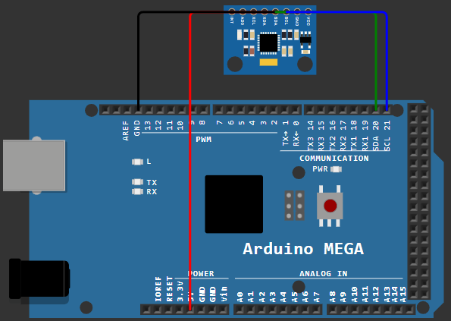
Fonte: os autores.
O sensor se comunica pelo barramento I2C, que utiliza apenas dois fios de dados além da alimentação e do terra. Foi utilizado um Arduino Mega 2560, cujos pinos para a comunicação são o 20 e o 21.

MONTAGEM E AQUISIÇÃO DOS DADOS

A divisão de tarefas entre o microcontrolador e o computador foi pensada desde o começo. O Arduino apenas lê o sensor e envia os valores pela porta serial, enquanto todo o processamento do filtro acontece no Python. Isso foi feito por dois motivos: o microcontrolador não tem unidade de ponto flutuante, então as contas com matrizes seriam lentas e menos precisas, e manter o filtro no Python permite usar exatamente a mesma classe já verificada, sem reescrever nada. Na figura 2 é possível visualizar o circuito físico montado para fazer a aquisição dos dados.
Figura 2 – Montagem utilizada nos ensaios, com Arduino Mega 2560 e MPU6050
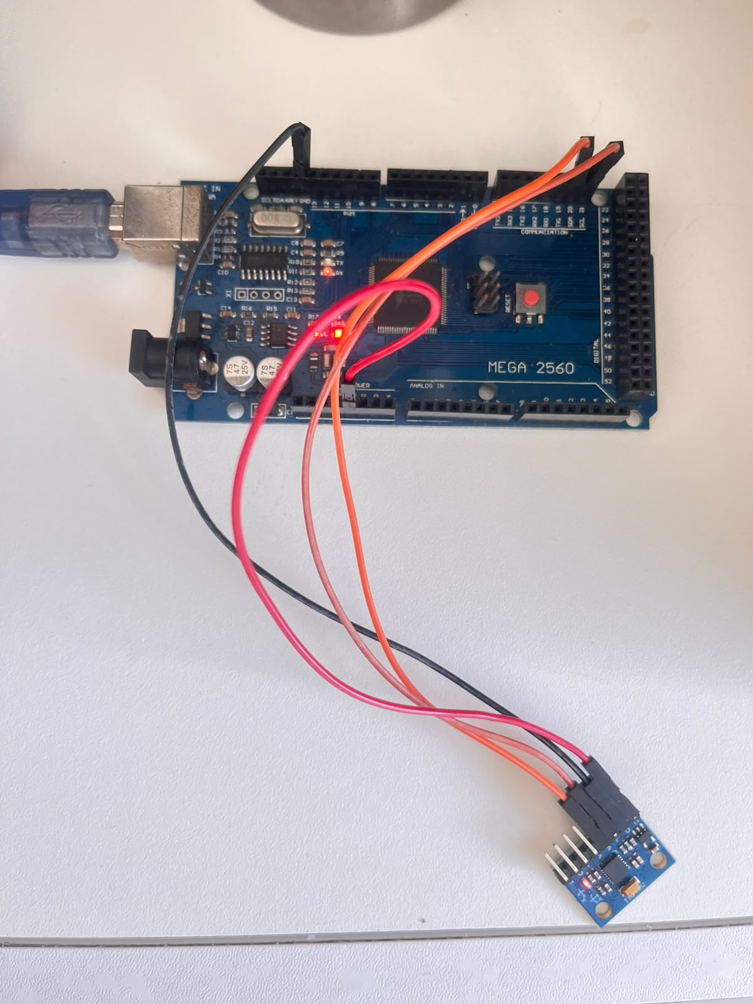
Fonte: os autores.
O firmware lê os registradores do sensor a cada 20 milissegundos, o que corresponde a 50 amostras por segundo, e envia uma linha de texto com o instante da leitura, as três acelerações e as três velocidades angulares. A comunicação é feita com uma taxa de comunicação (baudrate) de 115200. Os fundos de escala escolhidos foram de ±2 g para o acelerômetro e ±250 graus por segundo para o giroscópio.
Do lado do computador, o programa converte a aceleração em ângulo pela Equação 20, executa a predição com a leitura do giroscópio e a atualização com o ângulo calculado, e faz isso para cada amostra que chega. Antes de começar, são coletadas 150 amostras com o sensor imóvel, aproximadamente três segundos, para descobrir o valor médio do giroscópio parado e definir a posição inicial como zero.
Um cuidado importante foi separar a leitura da porta serial do desenho do gráfico. As duas tarefas rodam de forma independente, e as amostras que chegam enquanto a tela está sendo desenhada ficam guardadas em uma fila e são processadas logo em seguida. Sem isso, a velocidade do filtro dependeria da velocidade da tela, e amostras seriam perdidas em computadores mais lentos.

ANÁLISE DOS RESULTADOS

O ensaio registrado na Figura 3 reuniu 2403 amostras, o que corresponde a aproximadamente 48 segundos de aquisição. A tela mostra três escalas de tempo ao mesmo tempo: os últimos 10 segundos, os últimos 60 segundos e a última hora. No instante da captura, o ângulo estimado era de −0,87 grau e o bias estimado pelo filtro era de −0,25 grau por segundo.
Figura 3 – Painel de acompanhamento em tempo real durante o ensaio com o sensor real
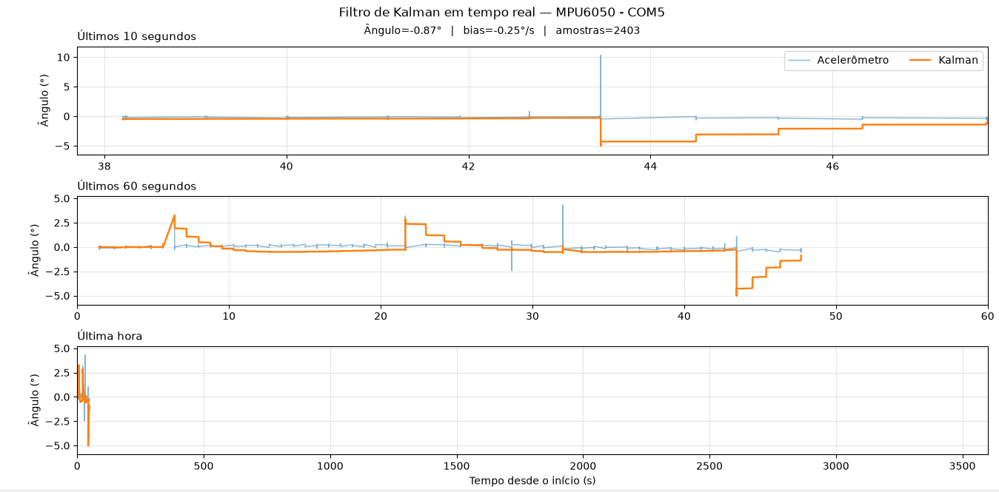
Fonte: os autores.
Observando o painel de 60 segundos, percebe-se a diferença entre as duas curvas. A linha do acelerômetro apresenta picos isolados que chegam a 4 graus, mesmo com o sensor praticamente parado. Esses picos são justamente o ruído descrito na introdução, e mostram por que essa leitura não pode ser usada diretamente como medida de inclinação. A curva do filtro, por sua vez, ignora esses picos e mantém uma trajetória bem mais suave.
É possível notar também que o filtro estimou um bias de −0,25 grau por segundo sem que esse valor fosse informado em nenhum momento. Como mostrado na Seção 3.2, o acelerômetro não mede o bias, então esse número veio apenas da observação de que a predição e a medição discordavam sempre no mesmo sentido. Na prática, isso significa que o sistema se ajusta sozinho ao defeito do sensor enquanto funciona.
Por outro lado, aparecem no gráfico alguns trechos em que a curva do filtro se afasta da leitura do acelerômetro e volta em degraus, levando vários segundos para se ajustar. Esse comportamento não é um erro de implementação, e sim uma consequência direta dos valores escolhidos para Q e R, o que é discutido na próxima seção.
Cabe registrar uma limitação do ensaio. Como não havia nenhum instrumento de referência medindo o ângulo verdadeiro durante a aquisição, não é possível calcular o erro do sistema real da mesma forma que foi feito na verificação em simulação. A análise desta seção é, portanto, qualitativa, e uma avaliação completa exigiria um inclinômetro ou um gabarito angular como referência independente.

SINTONIZAÇÃO DAS MATRIZES Q E R
A escolha dos valores de Q e R é o que define o comportamento do filtro, então vale explicar como se chegou em cada um deles.
O valor de R foi o mais simples de definir, porque ele pode ser medido. Basta deixar o sensor parado e calcular a variância do ângulo obtido pelo acelerômetro. O programa faz isso durante a calibração inicial e pode usar o valor medido no lugar do valor fixo. O valor adotado foi de 25 graus², equivalente a um desvio padrão de 5 graus.
Para a matriz Q não existe uma medida direta, porque ela representa o erro do próprio modelo. O primeiro valor descreve o quanto o ângulo pode se afastar do previsto a cada passo, e o segundo o quanto o bias pode variar entre uma amostra e outra. Foram adotados 1 × 10⁻³ e 1 × 10⁻⁵, mantendo o segundo bem menor porque o bias muda devagar.
A relação entre Q e R funciona como um ajuste de confiança entre o modelo e a medição, e errar essa relação leva a dois problemas conhecidos. Se R for pequeno demais, é como dizer que o acelerômetro é melhor do que realmente é. O ganho aumenta e o ruído da medição atravessa o filtro, aparecendo na saída. Se R for grande demais, acontece o contrário: o ganho diminui, o filtro passa a se comportar quase como uma integração pura do giroscópio e, apesar de a saída ficar bem lisa, ela demora muito para corrigir a deriva.
O ensaio da Figura 3 mostra justamente o segundo caso. Os degraus observados na curva do filtro acontecem porque o valor de 25 graus² é adequado para o cenário usado na verificação, mas é alto demais para o sensor apoiado e parado na bancada, onde a variação real das leituras é bem menor. Com um R tão alto o ganho fica muito baixo e a correção pelo acelerômetro demora a agir, de forma que uma perturbação passageira leva segundos para ser desfeita.
Sendo assim, a melhoria mais direta para o sistema seria usar o valor de R medido na calibração em vez do valor fixo, o que aumentaria o ganho e deixaria o filtro mais rápido para corrigir. Vale notar que essa medição captura apenas o ruído do sensor parado, e não as acelerações que aparecem quando o objeto está em movimento, então o ajuste continua sendo um compromisso entre suavidade e velocidade de resposta.

CONCLUSÃO

O trabalho mostrou que o Filtro de Kalman não é um método separado do Teorema de Bayes, e sim o que se obtém quando o modelo é linear e os ruídos são normais. A etapa de predição constrói a probabilidade a priori usando o giroscópio, a etapa de atualização aplica a verossimilhança do acelerômetro e gera a probabilidade a posteriori, e o ganho aparece sozinho na conta ao multiplicar as duas distribuições.
O filtro foi implementado como uma classe genérica, que não conhece o problema da IMU e recebe todas as matrizes de fora. Essa mesma classe foi usada sem nenhuma alteração tanto na verificação em simulação quanto na aplicação com o sensor real, o que confirma que a separação entre a parte estatística e a modelagem do problema funcionou.
Na aplicação com o hardware, o sistema estimou a inclinação a partir das leituras reais da MPU6050 a 50 amostras por segundo e descartou os picos de ruído do acelerômetro, que chegavam a 4 graus com o sensor praticamente parado. O filtro também estimou sozinho o erro de zero do giroscópio, chegando a −0,25 grau por segundo sem que esse valor fosse informado, ou seja, o sistema se calibra durante o próprio uso.
Quanto à sintonia, ficou claro que Q e R não são parâmetros para ajustar até o gráfico ficar bonito. Eles declaram o quanto se confia em cada fonte de informação e, sempre que possível, devem ser medidos e não estimados. O ensaio real mostrou o efeito de um R conservador demais, com correção lenta e degraus visíveis na estimativa, e apontou como principal melhoria o uso do valor medido na calibração.
Por fim, a ausência de um instrumento de referência durante o ensaio impede afirmar a exatidão do sistema real. A continuação natural do trabalho seria repetir a aquisição com um inclinômetro ou gabarito angular medindo o ângulo verdadeiro ao mesmo tempo, o que permitiria calcular o erro da estimativa também na aplicação prática.

REFERÊNCIAS
FARAGHER, Ramsey. Understanding the Basis of the Kalman Filter via a Simple and Intuitive Derivation. IEEE Signal Processing Magazine, v. 29, n. 5, p. 128-132, 2012.
INVENSENSE. MPU-6000 and MPU-6050 Product Specification. Revisão 3.4. Sunnyvale, 2013.
KALMAN, Rudolf E. A New Approach to Linear Filtering and Prediction Problems. Journal of Basic Engineering, v. 82, n. 1, p. 35-45, 1960.
MATHWORKS. Understanding Kalman Filters. Série de vídeos técnicos. Disponível em: https://www.mathworks.com/videos/series/understanding-kalman-filters.html. Acesso em: 6 ago. 2026.
WOKWI. Wokwi Arduino Simulator. Disponível em: https://wokwi.com. Acesso em: 6 ago. 2026.

